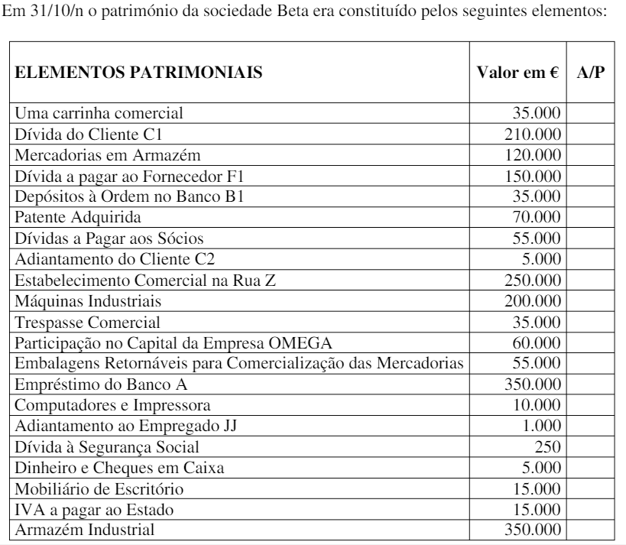

**Pretende-se:**

1. Distribuição dos elementos patrimoniais pelo Activo (A) e Passivo (P);

2. Elaboração do inventário classificado e ordenado, em 31/10/n;

3. Determinação do valor patrimonial nesta data.

